**โครงการพัฒนาเว็บแอปพลิเคชัน Interviwo**

Interviwo Application Development Project for interview

**Requirements Specification**

**Link Prototype:**

**https://ritzy-low-7127.glideapp.io/**

|  |  |
| --- | --- |
| **Prepared by**: | **Reviewed by**: |
| Chayanon Sae-lee | Chanin Nusang |
| **Project Manager:** | **Project Sponsor:** |
| Chayanon Sae-lee | Computer Engineering @PSU |
| **วันที่จัดทำเอกสาร**: | **SRS version:** |
| 12 สิงหาคม พ.ศ. 2563 | 1.0.0 |

**บันทึกการเปลี่ยนแปลงเอกสาร**

|  |  |  |  |  |  |
| --- | --- | --- | --- | --- | --- |
| **Version** | **วันที่** | **ผู้ดำเนินการ** | **ผู้ตรวจสอบ** | **วันตรวจสอบ** | **สรุปย่อการเปลี่ยนแปลง** |
| 1.0.0 | 12 ส.ค. 2563 | Chayanon Sae-lee  (Project Manager) | Chayanon Sae-lee | 12 ส.ค. 2563 | Initial release |
| 1.0.1 | 18 ส.ค. 2563 | Chanin Nusang  (Technical Leader) | Chayanon Sae-lee | 18 ส.ค. 2563 | System Features |
| 1.0.2 | 3 ก.ย. 2563 | Jtumongkhon Saengphum  (Programmer) | Chayanon Sae-lee | 3 ก.ย. 2563 | Match Use Case & REQ |

**Table of Contents**

1. Introduction 5

1.1 Purpose 5

1.2 Document Scope and Objectives 5

1. Requirements Acquisition 5

2. Functional Requirements 6

3. Overall Description 7

3.1 System Environment 7

3.2 Functional Requirements Specification 9

3.2.1 Use case: Register 9

3.2.2 Use case: Login 10

3.2.3 Use case: Fill In Profile 10

3.2.4 Use case: Manage Profile 10

3.2.5 Use case: Find A Job 10

3.2.6 Use case: Apply for A Jobs 11

3.2.7 Use case: View Status 11

3.2.8 Use case: Manage Document 11

3.2.9 Use case: Upload Video 11

3.2.10 Use case: Manage Video Call 11

3.2.11 Use case: Upload Resume 12

3.2.12 Use case: Manage Time 12

3.2.13 Use case: Manage User 12

3.2.14 Use case: Announcement of Results 12

3.2.15 Use case: Manage Job 12

3.2.16 Use case: Increase/Decrease Job 13

3.2.17 Use case: Edit Information 13

3.3 User Classes and Characteristics 13

4. System Features 14

4.1 Administration Module 14

4.2 Job Management Module 15

4.3 Interview Management Module 15

4.4 Login Module 15

4.5 Register Module 15

4.6 Profile Management Module 15

4.7 Event Report Module 15

4.8 Live & Video call Module 15

5. External Interface Requirements 15

5.1 Software Interfaces 15

5.2 Communications Interfaces 16

6. Non-functional Requirements 16

6.1 Performance Requirements 16

6.2 Safety Requirements 16

6.3 Security Requirements 16

# 1. Introduction

## 1.1 Purpose

เอกสารฉบับนี้อธิบายรายละเอียดสำคัญเกี่ยวกับข้อกำหนดความต้องการ (Requirement Specification) ด้านต่างๆ ทั้งในเชิงฟังก์ชันทำงาน เชิงคุณภาพระบบ และเชิงการอินเตอร์เฟสต่าง ๆ ที่เกี่ยวข้องกับโครงการพัฒนาเว็บ แอปพลิเคชัน Interviwo ช่วยสำหรับการหางานและสมัครงาน โดยคุณลักษณะต่าง ๆ ที่จะได้อธิบายภายในเอกสารนี้เป็นไปตามที่ลูกค้าต้องการและได้ตกลงที่จะนำไปใช้สำหรับทีมพัฒนา ดังนั้น เอกสารต่าง ๆ ที่มีความเกี่ยวข้องกับโครงการนี้ทั้งหมดจึงจำเป็นต้องสอดคล้องกับข้อกำหนดความต้องการทุกด้านที่ปรากฏในเอกสารนี้

## 1.2 Document Scope and Objectives

* เพื่อระบุให้ทราบอย่างชัดเจนถึงความต้องการของระบบที่จำเป็นสำหรับการพัฒนาแอปฯ Interviwo
* เพื่ออธิบายสรุปอย่างกระชับถึง
  + วัตถุประสงค์ของโครงการพัฒนาแอปฯ Interviwo
  + การส่งมอบ (Deliverables) ที่ต้องการ เพื่อให้เป็นไปตามวัตถุประสงค์โครงการ
  + การพิจารณาวิธีการต่าง ๆ ซึ่งนำมาใช้ในโครงการ เพื่อให้ได้ตามวัตถุประสงค์ที่ต้องการ

# Requirements Acquisition

|  |  |  |  |  |
| --- | --- | --- | --- | --- |
| **No.** | **Role** | **Contact Name** | **E-mail Address** | **Tel** |
|  | ลูกค้า (Client) | นายเอ | testClient@hotmail.com | 0999999999 |
|  | ผู้จัดการโครงการ (Project Manager) | Chananon Sae-lee | 6110110072@psu.ac.th | 0980163556 |
|  | นักออกแบบ  (Designer) | Theeramate Supasart | 6110110217@psu.ac.th | 0800517063 |
| 4. | นักวิเคราะห์ระบบ (Analyst) | Pumin Singhapon | 6110110348@psu.ac.th | 0629204229 |
| 5. | หัวหน้าฝ่ายเทคนิค (Technical Leader) | Chanin Nusang | 6110110589@psu.ac.th | 0619823990 |
| 6. | นักเขียนโปรแกรม (Programmer) | Jtumongkhon Saengphum | 6110110050@psu.ac.th | 0904926133 |
| 7. | ผู้ตรวจสอบการประกันคุณภาพ  (Quality Assurance Inspector) | Wichitnan Prakopwancharoen | 6110110411@psu.ac.th | 0935751251 |

# Functional Requirements

ในส่วนนี้เป็นการอธิบายให้ทราบถึงความต้องการด้านเชิงฟังก์ชันทำงานซึ่งลูกค้าได้กำหนดความต้องการไว้ ดังสรุปไว้ในตารางที่ 1:

**ตารางที่ 1** สรุปความต้องการของผู้ใช้

|  |  |  |
| --- | --- | --- |
| **รหัส** | **ความต้องการ** | **ระดับความสำคัญ** |
| **REQ1** | แอปฯ จะยินยอมให้ผู้ใช้สามารถตรวจสอบสถานะการสัมภาษณ์งานได้ | 2 |
| **REQ2** | แอปฯ จะยินยอมให้ผู้ใช้สัมภาษณ์งานในลักษณะต่าง ๆ ได้เช่น วิดีโอคอล การส่งวิดีโอสัมภาษณ์งาน และเลือกเวลาสัมภาษณ์ | 3 |
| **REQ3** | แอปฯ จะยินยอมให้ผู้ใช้สามารถดูข้อมูล รายละเอียดของแต่ละบริษัทได้ | 3 |
| **REQ4** | แอปฯ จะยินยอมให้สมาชิกสามารถ **ลงทะเบียนเข้าใช้งาน** (Login) ด้วยรหัสที่ทำการสมัครไว้ได้ | 5 |
| **REQ5** | แอปฯ จะยินยอมให้ผู้ดูแลระบบ (Administrator) จัดการข้อมูล และบัญชีผู้ใช้ได้ | 4 |
| **REQ6** | แอปฯ จะยินยอมให้ User สามารถ เลือกสมัครงานในบริษัทที่สนใจได้หลายที่ | 2 |
| **REQ7** | แอปฯจะยินยอมให้ผู้ดูแลระบบสามารถจัดการรายละเอียดข้อมูลบริษัทและประกาศผลการสัมภาษณ์ได้ | 1 |
| **REQ8** | แอปฯ จะยินยอมให้ผู้ใช้สามารถกรอกข้อมูลและแก้ไข Profile ของตนเองได้ | 2 |

# Overall Description

## 3.1 System Environment

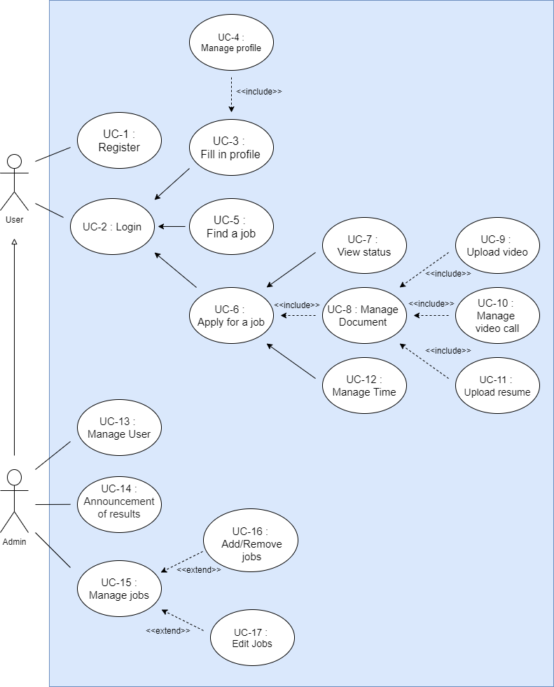Based on the functional requirement in the previous subsection, the various features of the Interviwo application, which are organized into a number of modules, can be described as follows.

**รูปที่ 1** แผนภาพแบบ Use case ของแอปพลิเคชัน Interviwo

**ตารางการจับคู่ระหว่างความต้องการของผู้ใช้กับ Use Case**

|  |  |  |
| --- | --- | --- |
| **Use case** | **อธิบาย** | **หมายเลขความต้องการ** |
| UC-1: Register | อนุญาตให้ผู้ใช้สามารถสมัครสมาชิกแอปฯ | REQ-4 |
| UC-2: Login | อนุญาตให้ผู้ใช้สามารถทำการเข้าสู่ระบบ | REQ-4 |
| UC-3: Fill In Profile | อนุญาตให้ผู้ใช้สามารถกรอกข้อมูลส่วนตัว | REQ-8 |
| UC-4: Manage Profile | อนุญาตให้ผู้ใช้สามารถแก้ไขข้อมูลส่วนตัว | REQ-8 |
| UC-5: Find A Job | อนุญาตให้ผู้ใช้สามารถสามารถค้นหาบริษัทที่ต้องการสมัคร | REQ-3 |
| UC-6: Apply for A Jobs | อนุญาตให้ผู้ใช้สามารถสมัครงาน | REQ-6 |
| UC-7: View Status | อนุญาตให้ผู้ใช้สามารถดูสถานะของการการสมัคร | REQ-1 |
| UC-8: Manage Document | อนุญาตให้ผู้ใช้สามารถสามารถจัดการเอกสารที่เกี่ยวข้อง  กับการสมัครงาน | REQ-7 |
| UC-9: Upload Video | อนุญาตให้ผู้ใช้สามารถ Upload Video | REQ-2 |
| UC- 10: Manage Video Call | อนุญาตให้ผู้ใช้สามารถ Video Call | REQ-2 |
| UC- 11: Upload Resume | อนุญาตให้ผู้ใช้สามารถทำการส่งเรซูเม่ | REQ-2 |
| UC- 12: Manage Time | อนุญาตให้ผู้ใช้สามารถเลือกเวลาสัมภาษณ์งาน | REQ-2 |
| UC- 13: Manage User | อนุญาตให้ผู้ดูแลระบบสามารถจัดการบัญชีของผู้ใช้งาน | REQ-5 |
| UC – 14: Announcement of Results | อนุญาตให้ผู้ดูแลระบบสามารถประกาศผลสัมภาษณ์งาน | REQ-7 |
| UC-15: Manage Job | อนุญาตให้ผู้ดูแลระบบสามารถจัดการข้อมูลรายละเอียดบริษัท | REQ-7 |
| UC-16: Add/Remove Job | อนุญาตให้ผู้ดูแลระบบสามารถเพิ่มและลบบริษัท | REQ-7 |
| UC-17: Edit Jobs | อนุญาตให้ผู้ดูแลระบบสามารถแก้ไขรายละเอียดบริษัท | REQ-7 |

## Functional Requirements Specification

**โครงการพัฒนาเว็บแอปฯ Interviwo เป็นระบบการค้นงานและสมัครงานผ่านเว็บ (Web-based Content Mangement System (CMS)) เพื่อช่วยให้หางานและสมัครได้อย่างสะดวก รวดเร็ว และรองรับการใช้งานกับอุปกรณ์สมาร์ทโฟน/คอมพิวเตอร์แบบต่าง ๆ ได้อย่างมีประสิทธิภาพ ดังนั้น แอปฯ จึงประกอบด้วยฟังก์ชันสนับสนุนหลายด้านทั้งสำหรับผู้ใช้งานและผู้ดูแลระบบ (อ้างถึงรูปที่ 1) ดังสรุปเป็นรายการของกรณีใช้งาน (Use case) ต่อไปนี้ ซึ่งจะอยู่ในรูปแบบของตารางตามแม่แบบ (Template) และใช้คำศัพท์ของหัวตารางดังที่ปรากฏใน**

**ตารางที่ 2**

**ตารางที่ 2** คำศัพท์และความหมายที่อธิบายแผนภาพ Use case

|  |  |
| --- | --- |
| **คำศัพท์** | **ความหมาย** |
| Type | เป็นการระบุสถานะว่ากรณีใช้งาน (Use case) นี้มีการเชื่อมโยงกับผู้ใช้งาน (Actor) โดยตรง (Primary) หรือไม่ (Secondary) |
| Includes | เป็นการระบุว่า Use case นี้มีการเรียกฟังก์ชันทำงานจาก Use case อื่น |
| Extends | เป็นการระบุว่า Use case นี้มีการเสริมฟังก์ชันทำงานพิเศษจาก Use case อื่น |

### 3.2.1 Use case: Register

|  |  |
| --- | --- |
| Actors: | User |
| Type: | Primary |
| Description: | User สามารถสมัครสมาชิกเข้าใช้งานแอปพลิเคชันได้ |
| Preconditions: | - |
| REQ. Cross Ref: | REQ-4 |

### 3.2.2 Use case: Login

|  |  |
| --- | --- |
| Actors: | User, Administrator |
| Type: | Primary |
| Description: | ขั้นตอนการเข้าสู่ระบบหากเป็น User จะสามารถดูรายละเอียดข้อมูลบริษัทต่าง ๆ และขอสมัครได้ หากเป็น Admin ก็จะสามารถจัดการจำนวนบริษัทหรือแกไขรายละเอียดต่าง ๆรวมถึงการประกาศผลการสัมภาษณ์ |
| Preconditions: | จำเป็นต้องมีรหัสสำหรับ Login |
| REQ. Cross Ref: | REQ-4 |

### 

### 3.2.3 Use case: Fill In Profile

|  |  |
| --- | --- |
| Actors: | User |
| Description: | ผู้ใช้สามารถเพิ่มรายละเอียดต่าง ๆ เกี่ยวกับข้อมูลส่วนตัว เช่น ที่อยู่, ความสามารถพิเศษ ฯลฯ |
| Preconditions: | จำเป็นต้อง Login เข้าสู่ระบบ |
| REQ. Cross Ref: | REQ-8 |

### 

### 3.2.4 Use case: Manage Profile

|  |  |
| --- | --- |
| Actors: | User |
| Description: | ผู้ใช้สามารถแก้ไขข้อมูลส่วนตัวได้ เช่น ชื่อ นามสกุล, เปลี่ยนรูป profile , ที่อยู่ ฯลฯ |
| Preconditions: | จำเป็นต้อง Login เข้าสู่ระบบ |
| REQ. Cross Ref: | REQ-8 |

### 

### 3.2.5 Use case: Find A Job

|  |  |
| --- | --- |
| Actors: | User |
| Description: | ผู้ใช้สามารถค้นหางานที่ต้องการ โดยการพิมพ์ชื่อบริษัท หรือชื่อสายงานที่ต้องการค้นหาลงในช่องค้นหา |
| Preconditions: | จำเป็นต้อง Login เข้าสู่ระบบ |
| REQ. Cross Ref: | REQ-3 |

### 

### 3.2.6 Use case: Apply for A Jobs

|  |  |
| --- | --- |
| Actors: | User |
| Description: | ผู้ใช้สามารถเลือกสมัครงาน ตามบริษัทที่สนใจจะเข้าทำงาน |
| Preconditions: | จำเป็นต้อง Login เข้าสู่ระบบ |
| REQ. Cross Ref: | REQ-6 |

### 3.2.7 Use case: View Status

|  |  |
| --- | --- |
| Actors: | User |
| Description: | ผู้ใช้สามารถตรวจสอบสถานะของการสมัครงานได้ เช่น อยู่ในสถานะรอสัมภาษณ์, ผ่านสัมภาษณ์ ฯลฯ |
| Preconditions: | จำเป็นต้อง Login เข้าสู่ระบบ |
| REQ. Cross Ref: | REQ-1 |

### 

### 3.2.8 Use case: Manage Document

|  |  |
| --- | --- |
| Actors: | Administrator |
| Description: | จัดการข้อมูลในการสัมภาษณ์ |
| Preconditions: | จำเป็นต้อง Login เข้าสู่ระบบ |
| REQ. Cross Ref: | REQ-7 |

### 

### 3.2.9 Use case: Upload Video

|  |  |
| --- | --- |
| Actors: | Administrator, User |
| Description: | อัปโหลดวีดีโอสัมภาษณ์งาน |
| Preconditions: | จำเป็นต้อง Login เข้าสู่ระบบ |
| REQ. Cross Ref: | REQ-2 |

### 

### 3.2.10 Use case: Manage Video Call

|  |  |
| --- | --- |
| Actors: | Administrator, User |
| Description: | จัดการสัมภาษณ์งานในลักษณะการสนทนาผ่านวิดีโอคอลได้ |
| Preconditions: | จำเป็นต้อง Login เข้าสู่ระบบ |
| REQ. Cross Ref: | REQ-2 |

### 

### 3.2.11 Use case: Upload Resume

|  |  |
| --- | --- |
| Actors: | User |
| Description: | อัปโหลดเอกสารประกอบการสัมภาษณ์ |
| Preconditions: | จำเป็นต้อง Login เข้าสู่ระบบ |
| REQ. Cross Ref: | REQ-2 |

### 

### 3.2.12 Use case: Manage Time

|  |  |
| --- | --- |
| Actors: | User |
| Description: | ผู้ใช้สามารถเลือกเวลาที่สะดวกในการสัมภาษณ์ได้ด้วยตนเอง |
| Preconditions: | จำเป็นต้อง Login เข้าสู่ระบบ |
| REQ. Cross Ref: | REQ-2 |

### 

### 3.2.13 Use case: Manage User

|  |  |
| --- | --- |
| Actors: | Administrator |
| Type: | Primary |
| Description: | สามารถจัดการลบหรือระงับการใช้งานของบัญชีผู้ใช้ได้ |
| Preconditions: | จำเป็นต้อง Login เข้าสู่ระบบ |
| REQ. Cross Ref: | REQ-5 |

### 

### 3.2.14 Use case: Announcement of Results

|  |  |
| --- | --- |
| Actors: | Administrator |
| Type: | Primary |
| Description: | ประกาศผลการสัมภาษณ์ จากผลการคัดเลือกจากบริษัท |
| Preconditions: | จำเป็นต้อง Login เข้าสู่ระบบ |
| REQ. Cross Ref: | REQ-7 |

### 3.2.15 Use case: Manage Job

|  |  |
| --- | --- |
| Actors: | Administrator |
| Type: | Primary |
| Description: | จัดการรายละเอียดงานจากบริษัทต่าง ๆ |
| Preconditions: | จำเป็นต้อง Login เข้าสู่ระบบ |
| REQ. Cross Ref: | REQ-7 |

### 3.2.16 Use case: Increase/Decrease Job

|  |  |
| --- | --- |
| Actors: | Administrator |
| Description: | เพิ่มหรือลบงานออกจากระบบ |
| Preconditions: | จำเป็นต้อง Login เข้าสู่ระบบ |
| REQ. Cross Ref: | REQ-7 |

### 

### 3.2.17 Use case: Edit Information

|  |  |
| --- | --- |
| Actors: | Administrator |
| Description: | แก้ไขข้อมูลรายละเอียดของบริษัทต่าง ๆ |
| Preconditions: | จำเป็นต้อง Login เข้าสู่ระบบ |
| REQ. Cross Ref: | REQ-7 |

### 

## User Classes and Characteristics

|  |  |
| --- | --- |
| **User Classes** | **Description** |
| **Users** | บุคคลทั่วไปที่สามารถเข้าถึงอินเทอร์เน็ตที่ได้ทำการติดตั้งแอปพลิเคชัน และทำการสมัครงานและสัมภาษณ์งาน หรือทำการตรวจสอบข้อมูลบริษัท |
| **Administrator** | เป็นผู้ใช้ที่ได้รับการมอบสิทธิ์ เพื่อการจัดการเนื้อหาข้อมูลของบริษัท แก้ไข เพิ่ม ลบข้อมูลหรือการประกาศรับสมัครงาน รวมไปถึงจัดการบัญชีผู้ใช้งานทั้งหมดภายในระบบ |

**ความเชี่ยวชาญในเชิงเทคนิค :** ต่ำ, แต่จำเป็นต้องมีความสามารถใช้สมาร์ทโฟนและทำการติดตั้งแอปพลิเคชันได้ สามารถลงทะเบียนใช้งานอีเมลในการผูกบัญชีกับแอปพลิเคชัน ผู้ใช้งานสามารถทำการวีดีโอคอลผ่านแอปพลิเคชัน อัพโหลดเอกสารหรือวีดีโอที่ใช้ในการสัมภาษณ์งานได้

# System Features

ลักษณะสำคัญของแอปฯ Interviwo เกิดขึ้นได้จากการประกอบกันของโมดูลซอฟต์แวร์หลาย ๆ ส่วนทั้งที่ทำงานอยู่ในเซิร์ฟเวอร์ให้บริการ CMS และ RaaS (ดูรูปที่ 2 ประกอบ) โดยแต่ละส่วนมีหน้าที่รับผิดชอบต่างกันออกไป ดังนี้

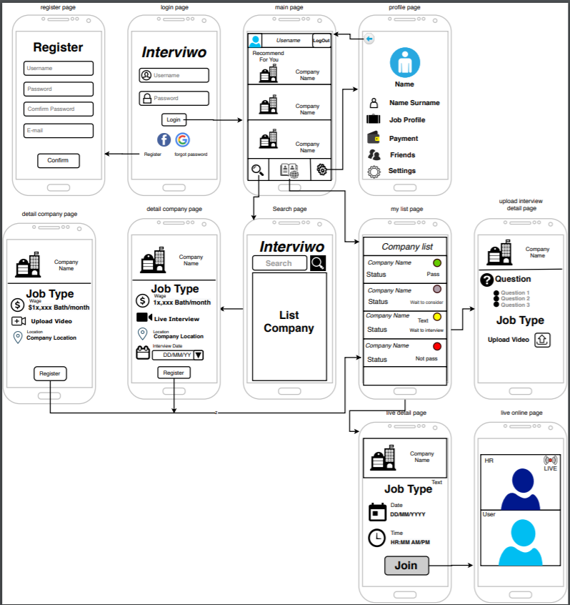

**รูปที่ 2** องค์ประกอบของโมดูลซอฟต์แวร์ที่เกี่ยวข้องกับแอปพลิเคชัน Interviwo

## 4.1 Administration Module

เป็นโมดูลที่เกี่ยวข้องกับการรับผิดชอบเกี่ยวกับ การดูแลและจัดการในระบบให้ทำงานได้อยู่ตลอดเวลา แก้ปัญหาเกี่ยวกับ ฮาร์ดแวร์ ซอฟแวร์ เกี่ยวกับการ ติดตั้ง สนับสนุน อัปเดตข้อมูลของงาน และ บำรุงรักษาระบบ

## 4.2 Job Management Module

เป็นโมดูลที่เกี่ยวข้องกับการดูแลการจัดหางานให้แก่ผู้สมัคร

## 4.3 Interview Management Module

เป็นโมดูลที่เกี่ยวข้องกับดูแลการสัมภาษณ์ และติดตามสถานะ การสัมภาษณ์งาน

## 4.4 Login Module

เป็นโมดูลที่เกี่ยวข้องกับการเข้าสู่ระบบในแอปฯ

## 4.5 Register Module

เป็นโมดูลที่เกี่ยวข้องกับการเก็บข้อมูลของผู้ใช้ในการเข้าใช้งาน Application Interviwo

## 4.6 Profile Management Module

เป็นโมดูลของที่เกี่ยวข้องกับ การจัดการข้อมูลส่วนตัวของผู้ใช้งาน ชื่อ อีเมล อายุ และ ความสามารถ เป็นต้น

## 4.7 Event Report Module

เป็นโมดูลที่เกี่ยวข้องกับการรายงานกิจกรรมต่าง ๆ ของ ผู้ใช้งาน (User) หรือบริษัท เช่น การที่ผู้ใช้งานสมัครสัมภาษณ์ ประกาศผลสัมภาษณ์

## 4.8 Live & Video call Module

เป็นโมดูลที่เกี่ยวข้องกับการ สัมภาษณ์งานที่ใช้รูปแบบของการ Live หรือ Video call ตามนโยบายของแต่ละบริษัท

# External Interface Requirements

## 5.1 Software Interfaces

## การอินเตอร์เฟสด้านซอฟต์แวร์ภายในแอปฯ Interviwo กับหน่วยทำงานตามฟังก์ชันที่แยกต่างออกไป ประกอบด้วย 1) การอินเตอร์เฟสกับตัวจัดการฐานข้อมูล MySQL ที่ทำงานอยู่ในเบื้องหลังของเซิร์ฟเวอร์ CMS เพื่อเข้าถึงข้อมูลกิจกรรมต่าง ๆ ของผู้ใช้งาน เช่น การสมัครสัมภาษณ์ การส่งวิดีโอสัมภาษณ์ และวันสัมภาษณ์ ฐานข้อมูลนี้จะถูกจัดเตรียมขึ้นในระหว่างการติดตั้งระบบครั้งแรก โดยใช้ภาษา PHP ร่วมกับระบบ CMS สำหรับการพัฒนาในส่วนทำงานนี้

## 2) การอินเตอร์เฟสบริการแบบ REST ระหว่างโมดูลทำงานในเซิร์ฟเวอร์ CMS และ RaaS เพื่อให้โมดูลทำงาน Event Enrollment (หัวข้อ 4.5 ข้างต้น) ได้รับชื่อรายการเหตุการณ์ที่ให้มีการลงทะเบียนของผู้ใช้ล่วงหน้าได้ โดยการพัฒนาในส่วนนี้ใช้ภาษา JavaScipt และ Node.js

## Communications Interfaces

การอินเตอร์เฟสด้านการสื่อสารภายในแอปฯ Interviwo ใช้ผ่านระบบปฏิบัติการ Android และ IOS กับ Database เป็นสำคัญ ดังนั้น จึงควรใช้ Android หรือ iOS เวอร์ชั่นปัจจุบัน การใช้งานทุกครั้งจำเป็นที่ต้องมีการเชื่อมต่อเครื่อข่ายอินเตอร์เน็ตด้วยเพื่อใช้ในการติดต่อกับฐานข้อมูล

# Non-functional Requirements

## 6.1 Performance Requirements

เนื่องจากแอปฯ นี้ได้รับการออกแบบให้รองรับการใช้งานกับผู้ใช้สมาร์ทโฟน ดังนั้น จึงพยายามที่จะ

● เข้ากันได้กับสมาร์ทโฟนรุ่นต่างๆ และ ต้องไม่กินทรัพยากรณ์จนเกินไปเพื่อไห้ใช้งานได้ในสมาร์ทโฟนในปัจจุบันให้มากที่สุด

● ลดค่าใช้จ่ายทางด้านซอฟต์แวร์ให้ต่ำลง โดยใช้โอเพ่นซอร์ส (Open Source) มาใช้งาน ค่าใช้จ่ายที่เหลือจึงเกี่ยวข้องเพียงการติดตั้งระบบและบำรุงรักษาข้อมูลเท่านั้น

## 6.2 Safety Requirements

แอปฯ จำเป็นต้องใช้การเข้าสูู่ระบบก่อนใช้งานทุกครั้ง และต้องมีการขออนุญาต จากผู้ใช้ในการดำเนินงานต่าง ๆ ในระบบเช่นการทำสำเนาข้อมูลจากฐานข้อมูลทั้งหมดที่เกี่ยวข้องกับแอปฯ จำเป็นที่จะต้องทำอย่างเป็นกิจวัตร เพื่อป้องกันไม่ให้มีการสูญหายของข้อมูลและสามารถ Back-up ข้อมูลได้หากเกิดการสูญเสียข้อมูล ซึ่งแนะนำให้ดำเนินการทำสำเนาข้อมูลอย่างน้อยอาทิตย์ละ 1 ครั้ง

(รายละเอียดของขั้นตอนดำเนินการดูได้จาก “เอกสารคู่มือผู้ดูแลระบบ”)

## 6.3 Security Requirements

เนื่องจากตัวแอปฯ มีการเก็บข้อมูลของผู้ใช้งาน ไม่ว่าจะเป็นข้อมูลส่วนตัว รูปถ่าย บัตรประชาชน จึงควรมีการจำกัดการเข้าถึงข้อมูลโดยมีการระบุ สิทธ์การเข้าถึงเพื่อไม่ให้มีการเผยแพร่ข้อมูลส่วนตัวหรือดัดแปลงข้อมูลส่วนตัวโดยมีการระบุสสิทธ์การเข้าถึง เช่น ผู้ดูแลระบบ เป็นต้น และนอกจากนั้น ไม่ควรเปิดให้มีการสมัครสมาชิกโดยไม่มีการตรวจสอบผู้ใช้นั้น เพราะอาจจะมีความเสี่ยงต่อการบุกรุกระบบได้ง่าย